NO.72 平成24年4月

賃貸住宅 だより
「住んでみたい」「住み続けたい」
安全・安心で快適な住まいと住環境の提供をめざします

千里西町緑地

豊中市新千里西町

全体戸数 ： 90戸
所在地 ： 豊中市新千里西町2丁目21番30
交通 ： 北大阪急行「千里中央」駅より徒歩約13分
「千里中央」駅からバス約4分「西町二丁目」バス停下車すぐ
敷地面積 ： 5,498.14㎡
住宅専用面積 ： 40.41㎡～67.12㎡
間取り ： 1DK・2DK・2LDK・3DK・3LDK
構造・規模 ： 鉄筋コンクリート造 5～7階建
駐車場台数 ： 90区画
完成 ： 平成24年3月1日

●平成24年度 公社計画修繕予定団地 ………………………………………………………2
●公社賃貸住宅の耐震化の基本方針について ………………………………………………3
●共同生活のルールを守って公社住宅を正しく大切に使いましょう ……………………4
●府営住宅への入居あっせん ……………………………………………………………………4
●管理センター業務の変更について ……………………………………………………………5
●管理センター所在地 …………………………………………………………………………6

1
平成24年度 公社計画修繕予定団地

平成24年度における計画修繕は以下のとおりです。工事中、入居者の皆様には何かとご不便をおかけいたしますが、ご理解、ご協力の程どうぞよろしくお願いいたします。

◆外壁吹替・建物外部内部鉄部塗装替 8団地 1,207戸

三原台Ｃ | 40戸 | 庭代台Ｂ | 300戸 | 貝塚中央 | 200戸
打上 | 380戸 | さつき | 130戸 | 香里三井Ｋ | 47戸
ペア大東朋来 | 70戸 | ペア島本江川 | 40戸

◆建物外部内部塗装替 6団地 1,251戸

金岡東Ｃ | 296戸 | 金岡東Ｅ | 64戸 | 三原台Ｂ | 211戸
金岡東Ｉ | 80戸 | 原山台Ｂ | 495戸 | 赤坂台 | 105戸

◆各戸量水器取替工事 12団地 1,640戸

長瀬東 | 128戸 | 長瀬東Ｂ | 90戸 | 金岡東Ｄ | 350戸
金岡東Ｆ | 160戸 | 招提 | 180戸 | 招提Ｂ | 160戸
岸和田天神山Ｂ | 150戸 | 香里三井Ｋ | 47戸 | 八尾緑ヶ丘 | 40戸
八尾緑ヶ丘Ｂ | 40戸 | 豊中 | 234戸 | 殿辻町 | 61戸

◆給水塔給水設備改修 1団地 350戸

金岡東Ｄ 350戸

◆受水施設設備改修 1団地 160戸

金岡東Ｆ 160戸

◆加圧式給水設備改修 6団地 367戸

さつき | 130戸 | 香里三井Ｋ | 47戸 | ペア大東朋来 | 70戸
ペア歌島 | 40戸 | ペア八尾緑ヶ丘 | 40戸 | ペア八尾緑ヶ丘Ｂ | 40戸

◆ガス漏れ警報器取替 6団地 304戸

OPH杉本町 | 72戸 | OPH新千里東町 | 73戸 | OPH堺少林寺 | 41戸
OPH堺戎之町 | 25戸 | メープルコート | 44戸 | いらか | 49戸

◆電気専用回路増設（分電盤改修） 3団地 1,377戸

香里三井Ｃ 340戸 香里三井Ｋ 47戸 茶山台 990戸

◆エレベーター改修 1団地 4基

三原台Ｂ 4基

2

重要なお知らせ
公社賃貸住宅の耐震化の基本方針について

公社賃貸住宅（22,072戸）の耐震性能については、公社のホームページ等により公表（平成23
年4月20日）しましたが、このうち現行の耐震基準に満たないと判定された住棟（5,033戸）につ いての耐震化の基本方針は、下記のとおりです。

〈耐震化の基本方針〉

公社賃貸住宅の耐震化率※は、現在約75％（平成24年3月末現在）ですが、建替え・用途廃止を含め、平成32年度までに概ね92％にすることを目標とし、前期計画として、平成27年度までに下記の取組みを行います。それ以降の耐震化の取組みについては、建替えを凍結中の団地への対応を含め、平成30年度からの後期計画として、平成27年度までに策定します。

・昭和41年度以降建設の中層ラーメン構造※の住棟については、平成24年度から順次、耐震改修※に着手します。
（門真B・加守・香里三井B・香里三井C・三原台・茶山台）
・耐震性能がB2の高層ラーメン構造の住棟については、少しでも耐震性を向上させるため、 平成24年度から順次、応急補強※を実施します。
（竹見台・茨木郡山B・三原台B・晴美台D・槇塚台・金岡東I）
・耐震改修や応急補強などの工事を実施する住棟については、着手前にご説明します。

※「耐震化率」とは、現行の耐震基準を満たす住戸数を全体の住戸数で割った割合を言います。
※「耐震改修」とは、Is値0.6以上を確保することを目標に行う改修を言います。
※「応急補強」とは、Is値0.6以上の確保はできないが、柱をカーボン補強又は耐震スリットを設 けることにより、早期のぜい性破壊（粘り強さが無く短期に壊れること）を防ぐ補強を言います。
※「ラーメン構造」とは、柱と梁により構成されている構造を言います。
※「Is値」とは、建築物の耐震性能を表す指標を言います。

なお、平成23年4月に耐震診断結果を公表した後、より精度を上げた解析を行った結果、一部の 住棟については下記のとおり、耐震性能表示の修正を行います。

所 在 地 | 団 地 名 | 棟番号 | 耐震性能（修正前） | 耐震性能（修正後）
堺 市 | 晴美台Ｃ | 2 | B2 | B1
堺 市 | 金岡東Ｉ | 10 | B1 | B2

お 問 い 合 わ せ 先

住宅整備部 事業推進課 耐震グループ
TEL０６（７７１１）５５８８（専用ダイヤル）
（平日の午前9時～午後5時45分）

3
共同生活のルールを守って公社住宅を正しく大切に使いましょう

他の入居者の方々に迷惑をかけていませんか。


騒音・振動
鉄筋コンクリート造の建物は構造上、音の伝達には敏感です。日常 生活において発生する“生活音”は避けることはできませんが、団地 生活の中で特に以下のことに注意し、快適な生活を心がけましょう。
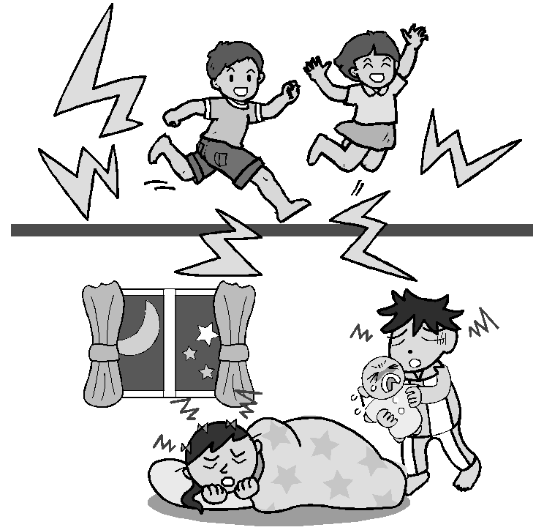

●子供が部屋で飛び跳ねたり走りまわって、階下に響かせないよう 注意してください。
●早朝、夜間の階段の昇り降りや扉の乱暴な開閉は建物全体に響き ます。開閉は静かに行ってください。
●テレビやステレオ、楽器類は時間を考えて適切な音量に調整して ください。

動物飼育

動物飼育による苦情が増えています。公社住宅内ではペットとして、犬、ネコなどの動物を飼育することはできません。 動物の鳴き声、毛、臭いに迷惑されている入居者の方々の声が管理センター等に寄せられています。
入居されているみなさんに不快な思いを与えることがないよう共同生活のルールを守ってください。
●鳴き声がうるさいため、近隣の方に迷惑です。
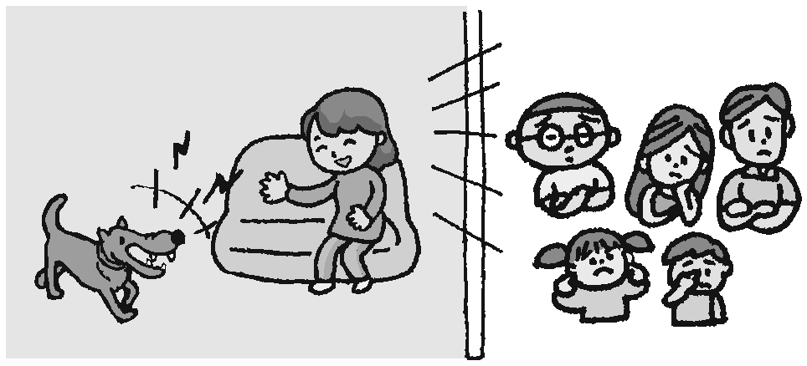

●フン・尿などの悪臭で近隣の方に迷惑です。
●集合住宅です。動物が嫌いな方もいます。
●アルギー体質や喘息の方はノミや抜け毛に反応します。

迷惑行為により、入居者の共同生活に著しい被害を与え、公社の指導に従って いただけない場合は、住宅の明け渡しをしていただくことがあります。

府営住宅への入居あっせん

公社賃貸住宅にお住いの方で、収入の低下により家賃の支払いが困難になった方については、毎年
2回（5月と11月に予定）府営住宅への入居あっせんを行っております。 申込期間や条件等、詳細については、事前に団地内掲示板等でお知らせします。

お問い合わせ先 住宅経営課 企画グループ TEL（06）6203－5453

4

所管地区
の変更
土曜日の営業開始
募集窓口の開設

管理センター業務の変更について

管理センターでは、入居者の皆さまからの各種の届出、申請手続きやその承認などの事務をはじめ、住宅の修繕、その他公社賃貸住宅に関する相談などを承っています。
中央管理センター及び堺管理センターは平成24年3月31日に閉鎖し、平成24年4月1日より新たに北浜管理センターと泉北ニュータウン管理センターを設置しました。それぞれの管理する区域が変更になっておりますので、ご注意ください。
4月から各センターとも土曜日の営業や、公社賃貸住宅の募集窓口を開設するなど、皆様が利用しやすいセンターを目指しております。
入居者の皆さまには、引き続きご愛顧賜りますようお願いいたします。
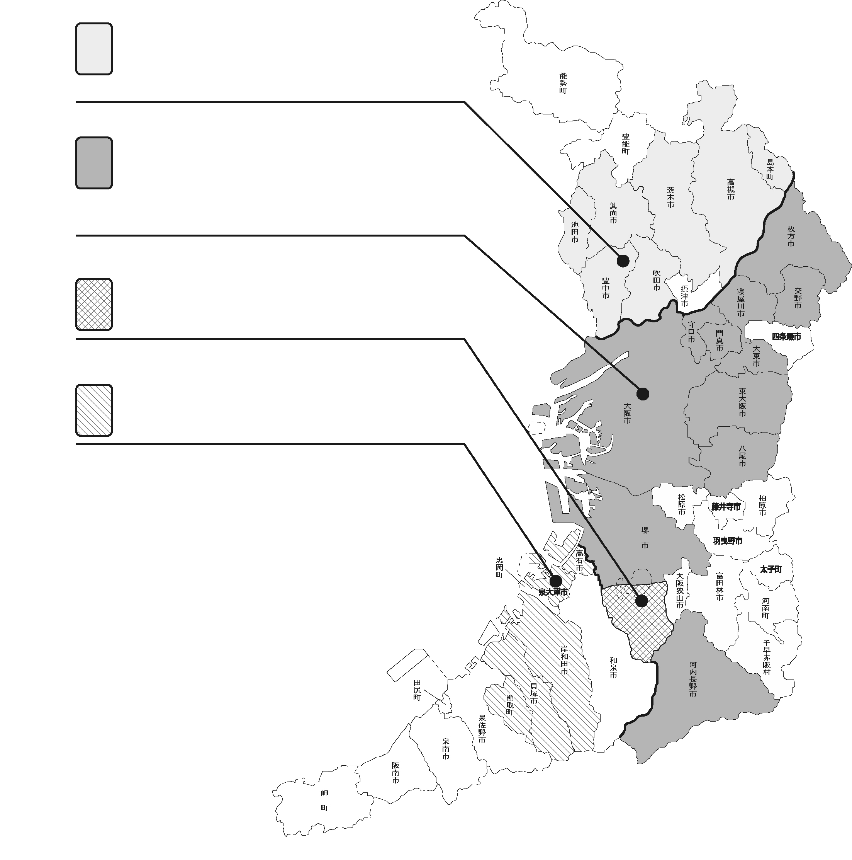
指定管理者
千里管理センター
管理区域豊中市、池田市、吹田市、高槻市、茨木市、
箕面市、島本町
北浜管理センター
管理区域大阪市、東大阪市、大東市、八尾市、枚方市、
守口市、寝屋川市、門真市、交野市、
堺市（南区を除く）、河内長野市
泉北ニュータウン管理センター
管理区域堺市（南区のみ）
泉大津管理センター
管理区域岸和田市、泉大津市、貝塚市、高石市、熊取町

3
5

管 理 セ ン タ ー 所 在 地

電話番号をよく確認のうえ
おかけください。

営業時間
月曜日～土曜日 午前9時～午後5時45分 ※日曜、祝日は休み

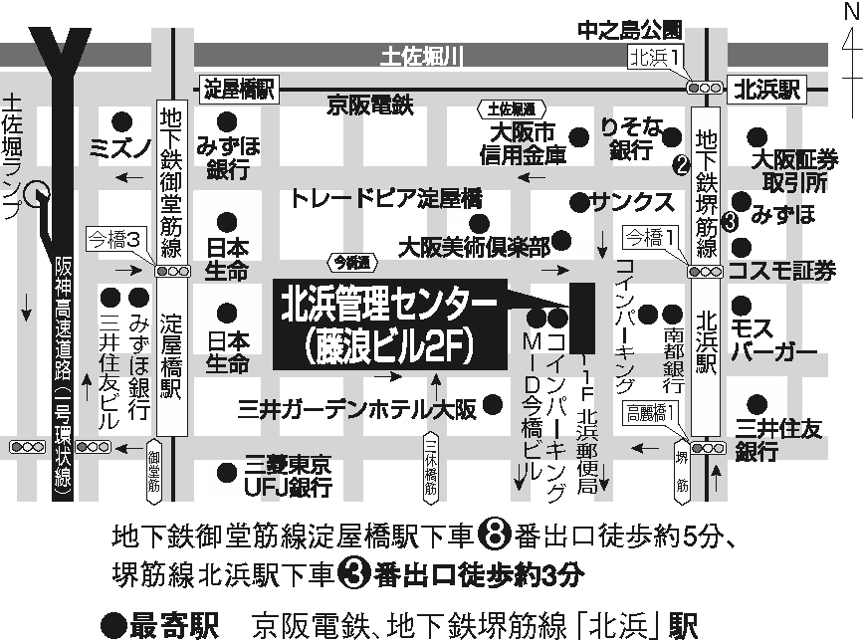
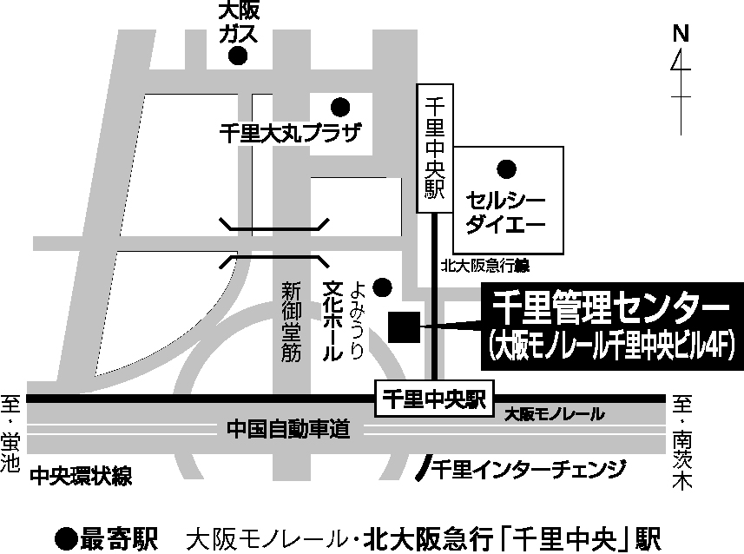
■北浜管理センター
●所在地〒541-0042 大阪市中央区今橋2-3-21
藤浪ビル2階
●電話サービス課06（7669）9110（駐車場・退去関係）
〃 （各種申請・相談関係）
06（6203）5454（募集関係）
施 設 課06（7669）9111（修繕関係）
●管理区域大阪市、東大阪市、大東市、八尾市、枚方市、
守口市、寝屋川市、門真市、交野市、
堺市（南区を除く）、河内長野市

■千里管理センター
●所在地 〒560-0082 豊中市新千里東町東町1-1-5
大阪モノレール千里中央ビル4階
●電話管 理 課06（6833）6314（駐車場・退去関係）
入居サービス課06（6833）6942（各種申請・相談関係）
家賃収納課06（6833）6929（家賃関係）
施 設 課06（6833）6351（修繕関係）
公社募集課06（7670）5170（募集関係）
●管理区域 豊中市、池田市、吹田市、高槻市、茨木市、
箕面市、島本町
門真市、交野市、堺市（南区を除く）、河内長野市

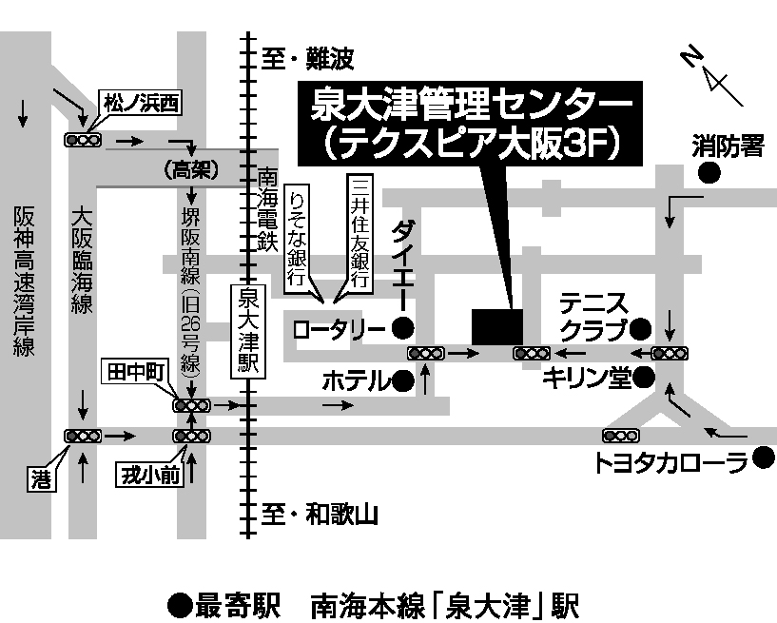
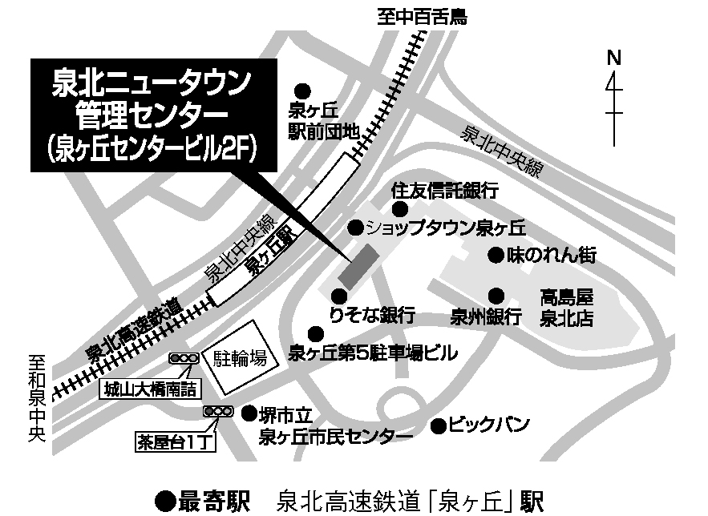

■泉大津管理センター
●所在地〒595-0025 泉大津市旭町22-45
テクスピア大阪3階
●電話管 理 課0725（28）0010（駐車場・退去関係）
入居サービス課0725（28）0002（各種申請・相談関係）
家賃収納課0725（28）0001（家賃関係）
施 設 課0725（28）0012（修繕関係）
公社募集課0725（28）0011（募集関係）
●管理区域岸和田市、泉大津市、貝塚市、高石市、
熊取町

■泉北ニュータウン管理センター
●所在地〒590-0115 堺市南区茶山台1-2-1
泉ヶ丘センタービル2階
●電話管 理 課072（343）5560（駐車場・退去関係）
入居サービス課072（343）5561（各種申請・相談関係）
家賃収納課072（343）5562（家賃関係）
施 設 課072（343）5563（修繕関係）
公社募集課072（297）0980（募集関係）
●管理区域堺市（南区のみ）

6

